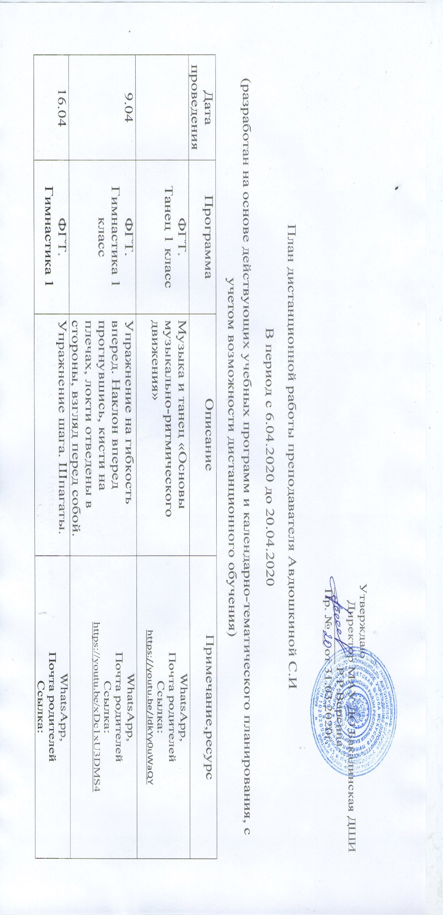

|  |  |  |  |
| --- | --- | --- | --- |
|  |  |  | <https://youtu.be/xhKuvqauG94> |
| 6.04  8.04  13.04  15.04 | ФГТ.  ПКН 2 класс | Танец снежинок. Муз. Л. Делиба | WhatsApp,  Почта родителей  Ссылка:  <https://youtu.be/GRys3UhIjl\LI> |
| 7.04  9.04  14.04  16.04 | ФГТ.  ПКН 3класс | Балет невылупившихся птенцов.  Муз М. Мусоргского | WhatsApp,  Почта родителей  Ссылка:  <https://youtu.be/nOc7-_o_Pq0> |
| 7.04  7.04  9.04  9.04  11.04 | ФГТ.  Классический танец 5 Класс | Середина зала.Battements releves lents в позах croisee, effacee | WhatsApp,  Почта родителей  Ссылка:  <https://youtu.be/QUQ7nnC8XI> |
| 14.04  14.04  16.04.  16.04  18.04 | ФГТ.  Классический танец 5 Класс | Середина зала.Soutenu en tournant en dehors, en dedans на ½ поворота, начиная из положения носком в пол. | WhatsApp,  Почта родителей  Ссылка:  <https://youtu.be/IrRyQdu57wM> |
| 7.04 | ФГТ.  Народный танец 6 Класс | Итальянский танец «Тарантелла»  Поочередные выбрасывания ног вперед в attitude и с разворотом на 180о (через резкий наклон корпуса вперед и с остановкой с открытой ногой в attitude вперед). | WhatsApp,  Почта родителей  Ссылка:  <https://youtu.be/YNc2YyVpChA> |
| 10.04 | ФГТ.  Народный танец 6 Класс | Итальянский танец «Тарантелла» | WhatsApp,  Почта родителей  Ссылка:  <https://youtu.be/YNc2YyVpChA> |
| 14.04 | ФГТ.  Народный танец 6 Класс | Dos a dos на различных движениях. Итальянский танец «Тарантелла» Скольжение в позе arabesque (вперед, назад, вращение вок  руг себя) | WhatsApp,  Почта родителей  Ссылка:  <https://youtu.be/YNc2YyVpChA> |
| 17.04 | ФГТ.  Народный танец 6 Класс | Движение у станка. . Flic-flac: - c подскоком на опорной ноге;- с переходом на рабочую ногу | WhatsApp,  Почта родителей  Ссылка:  <https://youtu.be/RGU0zH96hUM> |
| 10.04  17.04 | ФГТ.  ПКН 6 класс | Молдавский танец “Молдовеняска” | WhatsApp,  Почта родителей  Ссылка:  <https://youtu.be/If3foP4kcOI> |
| 6.04 | ФГТ.  Народный танец 7 Класс | Польский народный танец Знакомство с музыкальным материалом. Характер и манера исполнения. Изучаем на примере танца «Краковяк».Положения ног и рук. Основные положения в паре. | WhatsApp,  Почта родителей  Ссылка:  <https://youtu.be/wCUkrcLGXc> |
| 6.04 | ФГТ.  Народный танец 7 Класс | Польский народный танец Основные движения. Притопы:- одинарные; - двойные (перескок с последующим притопом).«Ключ» одинарный и двойной. | WhatsApp,  Почта родителей  Ссылка:  <https://youtu.be/wCUkrcLGXc> |
| 13.04 | ФГТ.  Народный танец 7 Класс | Польский народный танец Основные движения. Ход:- подскоки и бег; | WhatsApp,  Почта родителей  Ссылка:  <https://youtu.be/wCUkrcLGXc> |
| 13.04 | ФГТ.  Народный танец 7 Класс | Польский народный танец Основные движения. Ход:  - шаг с последующим броском (jete) ноги вперед и соскоком в полуприседание на две ноги в I прямую позиции. | WhatsApp,  Почта родителей  Ссылка:  <https://youtu.be/wCUkrcLGXc> |
| 10.04 | ФГТ.  ИХИ 7 Класс | Романтический балет: творчество Ф.Тальони | WhatsApp,  Почта родителей  Ссылка:  <https://www.belcanto.ru/taglioni_filippo.html> |
| 17.04 | ФГТ.  ИХИ 7 Класс | Романтический балет: творчество М.Тальони | WhatsApp,  Почта родителей  Ссылка:  <https://www.belcanto.ru/taglioni.html> |
| 7.04  7.04  9.04  9.04  11.04 | Классический танец 8 Класс | Середина зала. Grands battements jetes passe par terre c окончанием на носок вперёд или назад en face и в позах | WhatsApp,  Почта родителей  Ссылка:  <https://youtu.be/KY7felW0ajo> |
| 14.04  14.04  16.04  16.04  18.04 | Классический танец 8 Класс | Экзерсис у станка. Pirouettes en dehors и en dedans из V позиции. | WhatsApp,  Почта родителей  Ссылка:  [https://youtu.be/](https://youtu.be/h6Zy5tosvgw)E_neOoiCn-E |
| 8.04 | Народный танец 8 Класс | Польский народный танец Основные движения. Отбианэ (вперед). | WhatsApp,  Почта родителей  Ссылка:  <https://youtu.be/dz8QBOfnxc0> |
| 8.04 | Народный танец 8 Класс | Польский народный танец Основные движения. «Голубец» в повороте.  Dos a dos на различных сочетаниях движений.Резкие развороты в паре (с ударом ведущей ноги на сильную долю). | WhatsApp,  Почта родителей  Ссылка:  <https://youtu.be/dz8QBOfnxc0> |
| 15.04 | Народный танец 8 Класс | Польский народный танецОсновные движения. «Обертас» - характерное вращение с наклоном корпуса (на месте). | WhatsApp,  Почта родителей  Ссылка:  <https://youtu.be/dz8QBOfnxc0> |
| 15.04 | Народный танец 8 Класс | Испанский народный танец«Арагонская хота»  Знакомство с музыкальным материалом. Характер и манера исполнения.  Основные положения и позиции ног, рук и корпуса. Переводы рук. | WhatsApp,  Почта родителей  Ссылка:  <https://youtu.be/7wibr3vMnYA> |
| 8.04  15.04 | ИХИ 8 КЛАСС | Выдающиеся мастера советской балетной сцены:  Р.Стручкова, М.Плисецкая, Н.Бессмертнова | WhatsApp,  Почта родителей  Ссылка:  <https://www.biograph.ru/index.php/whoiswho/19/1196-struchkovars> |
| 8.04 | Общеразвивающая  Программа  Гимнастика 1(4) | Разминка. Упражнения для развития паховой выворотности. «Лягушка». | WhatsApp,  Почта родителей  Ссылка:  <https://youtu.be/TWbJo43sjOE> |
| 15.04 | Общеразвивающая  Программа  Гимнастика 1(4) | Разминка. Упражнения для улучшения подвижности тазобедренного сустава и эластичности мышц. | WhatsApp,  Почта родителей  Ссылка:  <https://youtu.be/Xxd8khjJ_s> |
| 8.04  15.04 | Общеразвивающая  Программа  Ритмика 1(4) | Приставные шаги. Русский переменный ход. | WhatsApp,  Почта родителей  Ссылка:  <https://youtu.be/LLYrFk8s2jg> |
| 8.04  15.04 | Общеразвивающая  Программа  Эстетическая группа №2 | Этюд: солнышко и тучка | WhatsApp,  Почта родителей  Ссылка:  <https://youtu.be/ePnSwRxo_H4> |